Einstufung von Natriumcyanid
Information aus Sicherheitsdatenblatt (Quelle: www.merck-chemicals.com)
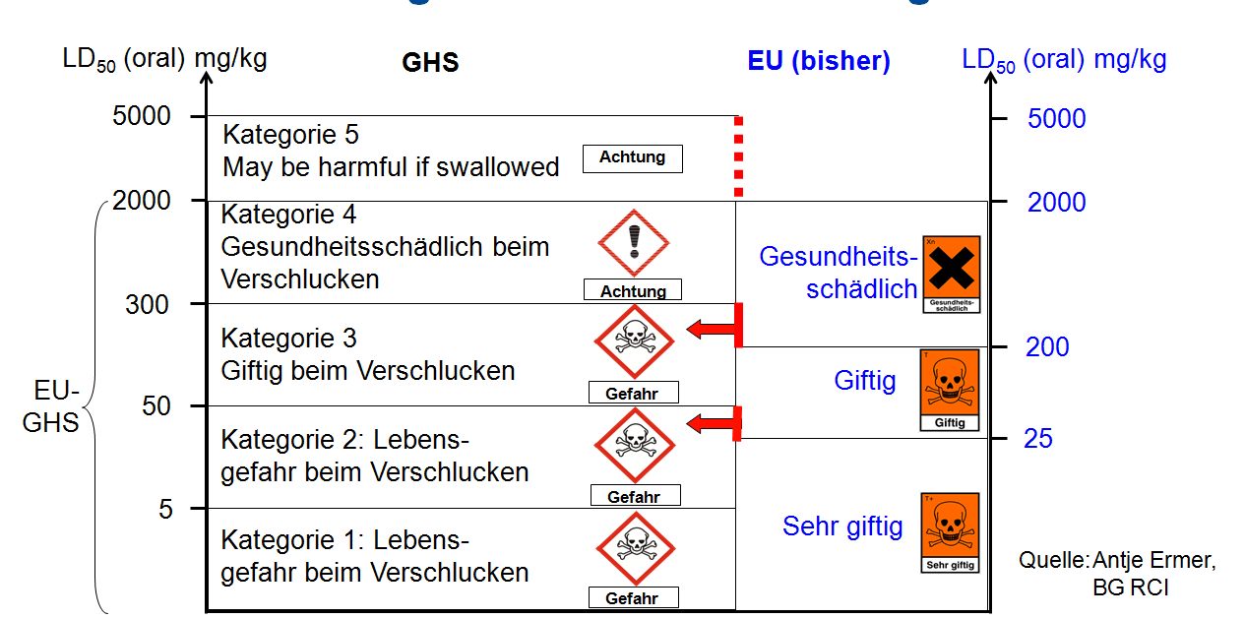
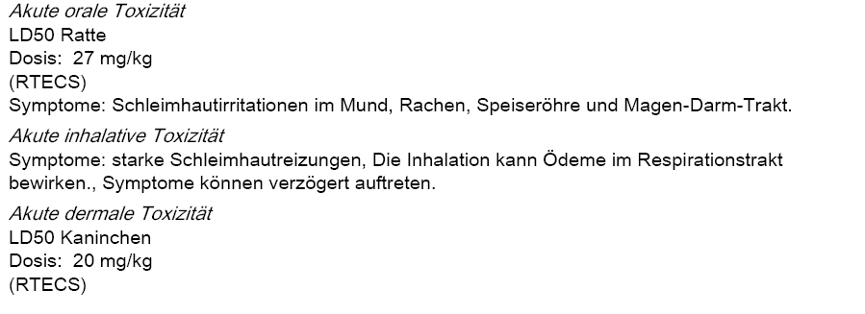

Was hat sich geändert: Sehr giftig wird zu
- Lebensgefahr beim Verschlucken
- noch einmal aufgeschlüsselt in Kategorie 1 und 2
- diese Kategorie wird aber weiter gefasst :
Sehr giftig: 25 mg/kg LD₅₀
Lebensgefahr beim Verschlucken: 50 mg/kg LD₅₀

Bisherige Einstufung | GHS
R 28 Sehr giftig beim Verschlucken | H 300 Lebensgefahr bei Verschlucken
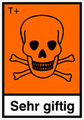 | 